Consulta de Servidores
Sistema | SIGAA
Módulo | Graduação
Usuários | Perfil específico DRCA e/ou PREG
Perfil | Administrador DRCA e/ou PREG
Última Atualização | 21/02/2020
Esta operação permite a consulta de dados pessoais dos servidores da Instituição.
Para consultar informações dos Servidores, acesse o SIGAA -> Módulos -> Graduação -> Consultas -> Consultas Gerais -> Servidores.
O sistema exibirá a tela onde o usuário irá realizar a Busca de Servidores.
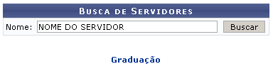 Figura 1: Tela para busca de Servidores
Caso deseje retornar à página inicial do Módulo Graduação, clique no link .
Para realizar a busca, o usuário deverá inserir o Nome do servidor.
Para prosseguir, clique em Buscar.
O sistema exibirá, na mesma página, a Lista de Servidores.
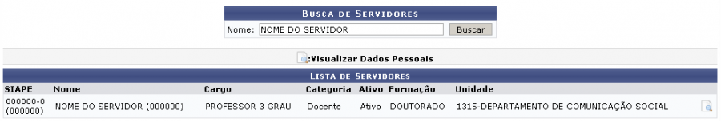 Figura 2: Lista de Servidores
Nesta tela, o usuário terá acesso ao número do SIAPE, Nome do servidor, Cargo, Categoria, Ativo, Formação e Unidade em que este trabalha.
Para Visualizar Dados Pessoais, clique no ícone .
Logo, o sistema exibirá a tela com os Dados Pessoais do servidor.
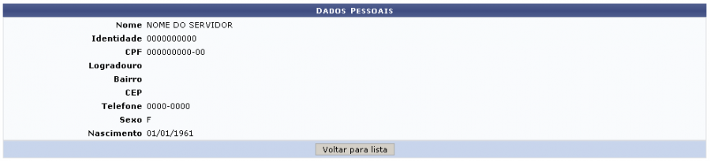 Figura 3: Dados Pessoais
Para retornar à tela anterior, clique em Voltar para lista.
Bom Trabalho!
<< Voltar - Manuais do SIGAA

